Хlушаб дила мубарак
Июньна 16 – медицинский хlянчизарлабайрамлаБархlисаби. Ил байрамличилбархбасахъи, ТМО-ла лебилра медицинский хlянчизартиуркlи-уркlилабадмубаракбирулра.
Медицинский хlянчизартанигьанналагlергъираадамталаарадешбагьандандакlудирутикъайгънигьатlираимцlадирниличичlумаливирхулра.
Лебилра медицинский хlянчизартасбузерилизирсархибдешуниимцlадиубли, гlямрулизибчlумасиарадеш, талихl, бекlахъудилизибгьарзадешкамхlедиублидигулра.

Гl. Хl. Бяхlямадов, ТМО-ла бекlтухтур

Мубаракдирулрая!
Хlурматла арадеш мяхlкамбирути хlянчизарти!
Уркlи-уркlиларад мубаракдирулрая хlуша ва арадеш мяхlкамбирнилизиб дахъал дусмазиб хlянчи баррили гьанна пенсияличирти бузерила ветеранти медицинала хlянчизарла Бархlиличил – хlушала санигlятласи байрамличил, сабира ишдуслизиб июньна 16-личиб дурабуркlуси.
Хlушани, бегlлара х lурматла санигlятла адамтани, района халкьла арадеш мяхlкамбирнила шайчиб халаси хlянчи бирулра. Дирхулра гьаннала гlергъира тухтурла санигlят чеббикlибти хlянчизартани районна халкьла арадеш мяхlкамбирнила шайчиб халаси пай кабирхьниличи, медицинала хlянчизартала гlяхlтигъунти гlядатуни даимдирниличи, санигlятласи чеблалис мардеш дакlудирниличи, халкьла арадеш мяхlкамбирнила масъала даим пикрилизиб бирахъниличи.
Медицинала лебилра хlянчизартас, бузерила ветерантас ва илдала хъалибаргунас гlяхlси арадеш, духъянти гlямру, талихl, бекlахъудилизиб эркиндеш ва баракат диубли дигулра.

М. Гlямаров, муниципальный районна бекl
М. Мяхlяммадов, муниципальный районна администрацияла бекl

Районна администрациялизиб
Нушачиб – Россияла Бархlи
2002-ибил дусличибадала бехlбихьили, гьар дусла июньна 12 личиб нушала улкализиб Россияла Бархlи саблин дурабуркlули саби. Ил биалли пачалихъла байрамла, хъархlерагардешла хlекьлизибси Декларация кьабулбарибси,
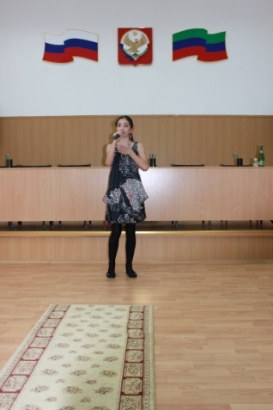

Россияла сагаси манзиллис бехlбихьуд кабихьибси Бархlи саби. Июньна 11 личиб районна Администрациялизиб ил Бархlилис хасбарибси шадлихъла собрание бетерхур, сунезирра райцентрла учреждениебала, организациябала, предприятиебала хlянчизартани ва цархlилтани бутlакьяндеш дарибси.

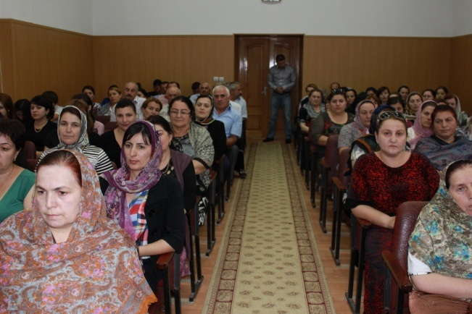

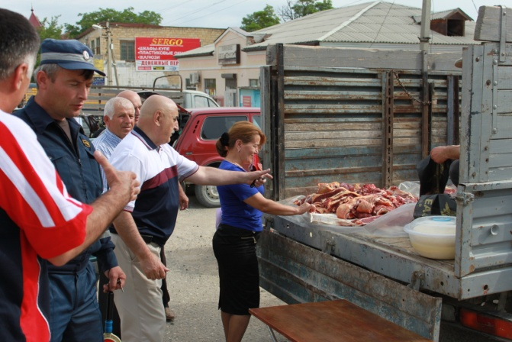
Россияла Бархlила байрамличил собраниела бутlакьянчиби ва арагlебли районна халкь мубаракбирули, илдас Россияла, районна челябкьла багьанданси бузерилизир гlяхlти чедибдешуни, гьариллис арадеш, гlяхlдеш, игъбар диубли дигни балахъули гъайухъун районна бекl Гlямаров Мяхlяммад Амирович. Илкьяйдали мубаракла дугьбачил гъайбухъун районна багьудила Управлениела начальник М. Мирзамяхlяммадов, Сергокъалала дурхlнала кlиибил анхъла заведующая Р. Гlямарова, районна искусствобала школала директор С. Ибрагьимова.
Шадлихъла собраниела бутlакьянчибас разидеш пешкешбирули, районна культурала хlянчизартани далуйти делчlун.
Ил бархlилизиб савлиличибадала бехlбихьили райцентрла площадьличиб шила хозяйствола продуктунала ярмарка дураберкlиб. Ил балбуцлизир, сабира Россияла Бархlилис хасбарибси, районна гlяхlцад хозяйствобани, ижарачибани бутlакьяндеш дариб. Райцентрла гlяхlцад адамтас, базарличирван ахlи, дургlели ниъ, диъ, нусиа, цlедеш, овощуни, декь ва цархlилти продуктуни асес бикиб. Илгъуна ярмарка дураберкlахъибтас адамтани баркалла балахъулри.

Нушала корр.
Суратуни Д-Хl. Даудовли касибти сари

Налогуначила ва коррупцияличила
Июньна 10-личиб районна заседаниебала заллизиб шимала администрациябала бургала яргаличилси совещание бетерхур. Ил абхьиб ва бузахъи районна Администрацияла шимала муниципальный цалабяхъуначил бархбас бузахъуси отделла начальник З. М. Мяхlяммадовли.
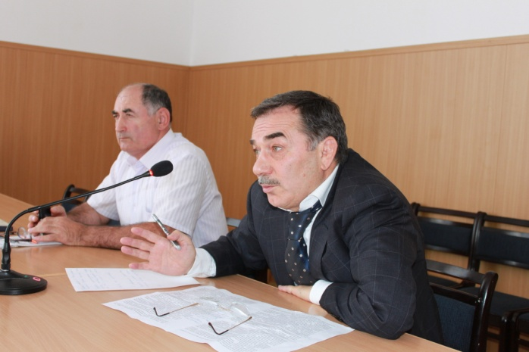

Заседаниеличир ишди гlергъити суалти хlердариб:
1. Шимала администрациябани лебдешла ва ванзала хlекьлизибси налог бурчни (налогунала инспекцияла начальникла заместитель Р. Гl. Идрисовла информация.
2.Районна шимала администрациябазиб коррупцияличи къаршили дурадуркlути далдуцунала планна хlекьлизиб (районна прокурорла заместитель И. М. Хlямидовла информация).
3. Районна шимала халкьлис мерсли ва къалабати чяхl-забли дарибти зарултала хlекьлизирти баянти ГОЧС-ла ва районна Администрациялис урехи хlебиахънила отделлизи гьаладихьнила хlекьлизиб (ГОЧС-ла ва районна Администрациялис урехи хlебиахънила шайчибси отделла начальник М. Б. Бидашовла информация).
4. Районна шимала халкь электроэнергияличил гlеббурцнила хlекьлизиб (районна электросетьла мастер З. Хl. Гlямаровла информация).
5. Районна шимала администрациябазиб электроэнергия харжбирнила учетла хlекьлизиб (районна электросетьла мастер Гl. М. Мяхlяммадовла информация).
Заседаниеличир хlердарибти суалтала чебкад жигарчебли гъайбухъун ва чус къияндулхъутачила буриб шимала администрациябала бурги Ванашимахьила – Мурад Ибрагьимовли, Мурегала – Гlисамяхlяммад Гlялиевли, Убяхl Мулебкlила – Мяхlяммадрасул Шагьнавазовли ва цархlилтира.
Совещаниела ахирличив гъайухъунси районна бекl Гlямаров Мяхlяммад Амировичли мерла бюджетунала налогуни дурчнила шайчибси хьулчи дебабикlахъес ва налогуни дурчни гьалабяхl башахъес багьандан пикридарибти далдуцуначила буриб. Ил шайчир жавабкардеш дихутала мурадуначила аргъахъиб ва ил хlянчи жигарчеббарни тlалаббариб. Илхlелира ДР-ла Президентла къуллукъуни заманалис дузахъуси Р. Хl. Гlябдуллатlиповла тlалабуначи балбикахъили.

Июньна 16 – медицинский х1янчизарла барх1и
Урхlла къиян-жапа – чулаван...
Ирар тухтур, зягlипси сунези сунела челукьутачила зигарикlухlели, ил сунес ветlили бекlлизивад вакlибсиван каръуси. Илгъуна тухтур цархlиллис кумек барес гьалав гьачамлис сай сагъиэс гlягlниси сай. Сагъиэс гlягlниси сай авараагардешлизивад, кьяркьдешлизивад, зягlипсила кисаличи гъаргъдешличивад… Тухтур багьудичевси виънилизивад гlяхlдеш агара, эгер илала уркlилизир уркlецlи, диги, малхlямдеш, гlяхlдеш барес къайгъи-гьуцl агарли гlергъи…

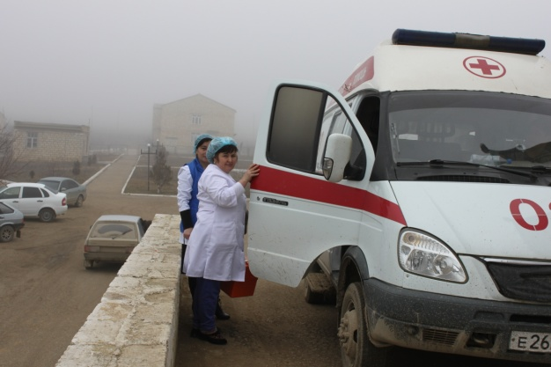
Илдигъунти пикруми дила уркlилизи дакlиб Сергокъалала районна больницала «Къалабаси кумекла» отделениела коллективличила иш белкl барес пикрибарибхlели. Ил отделениела рахъхlила заведующая сари тухтур Зулейха Гlямарова. Илала бузериличила мурталра гlяхlтицун пикруми иргъули вирус. Сунела гlямрула дунъя разидешли бицlили хlебиалра, ил разили рирар, сунелара дардани лердиалра, илини зягlипси разиварес паргъатдешла, умутла, дигила дугьби дургу, зягlипсилизиб гlямруличи бирхауди алкlахъа. Къантlли буралли, Зулейха я девлизиб, я баркьудлумазиб къалп агарси тухтур сарлин бахъли ралули сари.
Гьанна 32 дус Зулейха «Къалабаси кумекла» отделениелизир рузули сари. Илди лерилра дусмазиб илала уркlилизиб кахlебурхуси кьакьадеш саби. Сенкlун сари рузути илди дусмазиб илала хlулбала гьалаб саби декlли зягlипти, бяхъибти, някъ-кьяш дячунти, цlали бигубти, дяхъи-хъаслизибикибти, инфаркуни диубти ва цархlилти къиян-жапализибти адамти. Гlергъити дусмазир районна ванзаличирра терактани диуб. Илди анцlбукьунала замана Зулейхани ва иличил барх бузутани минабачи кьадарбиубти адамтала чурхрала бутlни дурчутири. Хlулбала гьалаб таманкабирути бяхъибтала гlязабти чедиутири. Цlуба халатуначил вызовтачи бякьунти илди кабушибтала, бяхъибтала хlили хlунтlендарибти халатуначил, зугьати хlяланани гьалакдарибти уркlбачил больницализи чарбулхъутири. Я хlянчилаб, я хъулиб сегъуна разидеш биэс бирара илдигъунти адамтала? Хlера, илгъуна санигlят бузахъули саби Зулейха Гlямаровани ва илини гьуни чебиахъуси коллективли.
«Къалабаси кумекла» отделениелизиб дуги-хlери хlеили бузутазибад саби тухтурти Мяхlяммадтlагьир Мусаев, Риза Гlяликьадиева, старшая медсестра Зубарият Гlялиханова, медсестраби Барият Хlясангlялиева, Гlябидат Сягlидова, Муслимат Хизриева, Гlяйшат Мяхlяммадова. Зулейха Гlямаровани илдала уми хlурматличил гьандушиб. Сенкlун илдира «Къалабаси кумекла» «авлахъличиб» дуги-хlери цадарили, адамтала арадеш багьанданси гъазализибти хlянчизарти саби. Гlяхlси дев хlебурес хlейрар ишабти санитаркаби Бяхlямадова Муслиматличила, Нурбяхlяндова Ханумчакарличила, Расулова Зулейхачила, Халимбекова Патlиматличила. Гьамадли ахlен «Къалабаси кумекла» отделениелизиб бузути шофертасра. Дазуличибти бургъантиван, илдира дуги-хlерила чидил дигара манзиллизиб сахъдешлизиб биэс гlягlнити саби. Илди саби Гlябдусамад Гlябдусамадов, Юсуп Бяхlядзиев, Гlябдулманап Бяхlядзиев, Мяхlяммадсалам Мяхlяммадов, Мяхlяммад Гlисакьов.
- Дуги-хlерила духlнар вызовти дахъал дирару? – хьарбаира З. Гlямаровази.
- Дуцlрумлизир камли дирар. Янилизир – имцlали. Янилизир дуги-хlерила духlнар 15-20 вызов дирар. Нушани арагlебли районна шимас къуллукъ гlеббурцуси саби. Шимазибти зягlипти бегl гьалабси яргалис мераначибти медицинский хlянчизартани кьабулбиру, гlур Хlурхъила, Кичихlямрила, Мурегала шимала тухтуртала участокунани. Зягlипсилис илди мераначибра кумек барес имкан ахlелкlули биалли, нуша музадулхъутира.
- Къалпла вызовти дирару?
- Рах-магли. Илхlелира – Сергокъалализирад. Цархlилти шимази нуша илабти медицинский хlянчизартани жидарибхlели сарра дашути. Нушачиб гьар дуги-хlерилизиб хасси ца машинали дежурство бузахъу.
- Хlушала бузерилис се челукьули?
- Нушала дармунти, хасти гlягlниахълуми, автотранспорт, бензин лер. Нушаб цацахlели адамтала сабур хlебиъни челукьули саби. Вызовличи камсилра (15-20 минут) кьандиахlелли кьабулагардеш балахъути, имцlали зигарбикlути бирар. Цацабехlтани чула арадешлис илцад урехи агарабиалра нуша жидирули дирехlе. Кам-хъяшси секlайсра нуша жидирни гlяхlси ахlен. Цацахlели нушачи хьурали бакlес имкан лебтира балли зянкъбикlули бирар. Районна полицияла хlянчизартани нушала отделениелизи ахтардибарахъес бержибти шоферти ва цархlилти держла «игитунира» гьаман бику. Илдала «накьраханалира» нуша инжитдирули дирехlе.
- Лерил секlал коллективлизирад дигахъути сари. Ахlену?
- Сари. Нушала коллектив уржибдешличи, гьалмагъдешличи, дигиличи хъарихъули саби.
Мурт-дигара, чинаб-дигара, сегъуна-дигара вайси анцlбукь, сабира адамтала арадеш вайтlабикниличил бархбасунси, нушачиб кабикес асубирар. Илгъуна анцlбукьлизиб тухтурла къалабаси кумек чараагарли хlяжатси саби. Ил багьандан гьарли-марси хlяжатдеш агарли «Къалабаси кумек» жибирни адаб-хlяя лерси адамличи дебали балхlебикибси баркьуди саби.
- Зулейха, адамтачи дугьарилзули, се бурес дигахъади?
- Адамтас гlяхlси арадеш, разидеш, диги, даршудеш, баракат камхlедиубли, тухтуртачи дугьабилзути дебали камкабиубли дигулра.

Айдимир Каймаразов
Д-Хl. Даудовли касибси сурат

Шантас къуллукъличиб
Краснопартизанскла ФАП-ла гlяхlси бузериличила аргъибхlели, сеннира илабси гьарли-марси агиличил тянишриэс ибси пикри акlуб. Ил шилизи дякьунхlели, ФАП-лизи гьардакlира. Медучреждениела юртлизир хlябал хъали лер. Чина хlеризалра лямцlбикlуси умудешри. Хlябилра хlяздухъеслири илав узес. Илгъуна чебетаибси умудеш илаб гlеббурцулри санитарка Мяхlяммадова Муъминатли. Илар лерилра секlал чула мераначир сарри. Къугъали далкьаахъурлирид екlар-декlарти излумачила бурути бяхlла газетабира. Илдани райбольницализи конкурсличи дихулри санитарный бюллетеньти ва илдас гlяхlси кьиматра кайсулри. Лерилра вакцинаби умуси холодильниклизир дихlулри. Къантlли буралли, илаб нуни багьана баргес хlериубра.
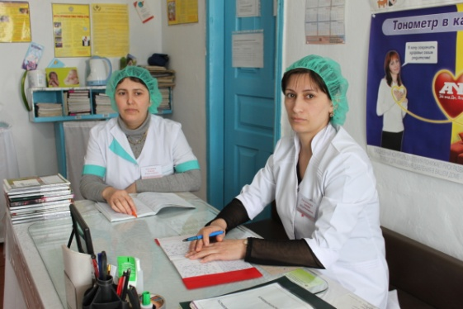

ФАП-ла заведующаяли 2004-ибил дусличирадала рузули сари ГугаеваУмму. Илис гьалар ил Мяхlячкъалала центральная больницализир рузи, гlур ил ФАП-лизир гьаланачи патронажная сестрали рузули калун. Гьанна иличил рарх патронажная сестрали рузули сари Бяхlяндова Заира. Кlелра медицинский хlянчизарла чула чеблуми дурусли тамандирниличи чекабизурдеш дагьеслири. Уммуни Буйнакъскла медучилище, Заирани Ставропольла медколледж таманаилри. Илар касибти багьудлуми гьар бархlиласи бузерилизир пайдаладирулри кlелра хlянчизарли. Илдалабузериличиразидешбагьахъурнушабкъарширикибсицахьунуладамлира.
Уммуни ва Заирани шилизибти 785 адамлис медицинский къуллукъ гlеббурцули саби, илдала лугlилизиб 260 дурхlялис ва 15- ца дусхlебиубти биштlатас. Илди гьархlели шилизибад къунзбулхъули, зягlипти лебал белгибирули, илдигъунтас чуни бирусигъуна цаибси кумек гlеббиахъули саби. Хасси хlерудилиуб бихlули саби виштlасилис баибти хьунул адамти, акlубти биштlати.
- Зягlипикибсили нушази багьахъурмад нуша иличи диулидирехlе, ил ахтардивирехlе, хlяжатси кумек гlеббиахъехlе, - буриб илдани нушази. Гьарли-марли шилизив тухтур шантас бегlлара хlяжатси адам сай. Чархлизи изала къячбикалли илдачи саби хlяжатбиркутира. ФАП-лизир цаибси кумеклис хlяжатдиркути дармунти, уколти лер. Зягlипти чус уколти дарахъес илара башули саби. Мурт чучи зягlипти букьяллира илди хlянчизарти кумекбарес хlядурли бирар. Кlелра хlянчизар шилизиб умудеш биахъесра чекабизурли бирар, школала бучlантачил гьунибиур, илдачил декlар-декlарти излумала черкад ихтилатуни дурадуркlу, илдас хlяжатти прививка бидиру. Къантlли буралли, ФАП-ла хlянчизарти чучи гlяйибхlебаресли бузес къайгъназиб саби. Илдигъунти хlянчизарти нушани чула санигlятласи байрамличил, медицинский хlянчизарла Бархlиличил, мубаракбирулра, бузерилизир сархибдешуни имцlадиубли дигулра.

З. Бяхlямадова
Суратлизиб: У. Гугаевава, З. Бяхlяндова
Сурат Д-Хl. Даудовли касибси саби

Агь, хlушаб хlялалдиарти…
Шалгlеббухъунси февраль базлавецlличибдайхlерилинушалакlидерхlлаюртличибалагьбакlиб. Хабарагарлидикибтицlалицаибилдерхlличирхlердирутикlелрурсиличилсидилавадиланешла, нушачиртипалтаркалайчи, лебилралебдешбигуб. Кlиибилдерхlличивхъалибаргличилхlерирусидилаузилахъаваяхlлисрабелгисизаралбиуб, кьиматчертиваяхlдячун. Шантикъалабалимузабухъикумекхlебарибсибиалриарагlебли юрт бигублитаманбирусири. Бусягlят ну урхlлахъулразирхlеррирулра. Хъалисагабаресгьачамлисимканагара.
Цlадишахъесвабекlахъудилашалнушабкумекбарибтидилашантасрулгулравабаркалларикlулра. Хаслирахаласивауркlи-уркlилабадсибаркаллабагьахъесдигулра ну сунезиррузуси, районнахалкь социальный тяхlярлигlеббурцуси. Центрла руководитель МуртазагlялиевМяхlяммадГlисаевичлисваарагlебликоллективлис, чунирадиладецlбутlибтивабекlахъудилашалкумекбарибти. Дилабиштlатидурхlнира, нура, нешра, узира, узилахъалибаргракъияйзидикибхlелинушабмаслигlятладевличил, някъличил, арцличилкумекбарибтилебилрагlяхlтиадамтикъияйзимабикаб, Аллагьличучиуркlецlибараб, гlямрулизибурхlлауркlецlиличихъармабикаб.

АминатХlяжиагаева, Мургукла ши

Жамигlятлашайзибад
Гьаларванрайонна мер-мусаличирдаркьибтикъалабатичяхl-заблинушахlердирусиБурдекилашилисравайсиасарбариб, цахlнабли ши х1ерк1лиархулисаби или гьанбикиб. Шила кьакьурбизаядиахъуб. Кункси машина къапулабаддураэстяхlярагара. Нушалапикрили шила администрация дугьабизургьундуралаотделлахlянчизартачиварайоннаадминистрациялизи.
Нушалагlукъа-къуслайдикlусица мер лебсири. Илрасанэпидстанциялахlянчизартаничебаахъибси. Гьанна ила дукьес, я машина букестяхlярагара. Нушанигlукъа-къус чина лайдикlутилбалулиахlенра. Гьаларванмерсдакьунхlелирахалкьлисдахъалзарултидариб. Илдизарулталадурараддаркьибтидахъалчяхl-забла х1урк1би хъулразидухlнадухъи, зарултидарибвахlяйванталадурхъбигъятlдииб. Гьалабхlукуматлазаманакумекбириб, сен биалрахалкьра разили бириб. Я МЧС-ла я районнаадминистрациялахаржаналакумекагарлинушабгьамадлиахlендуунтихъулразиртихlянчидарес.
ЖамигlятлашайзибадбелкlунсиХlябибЖамбулатов, бузерила ветеран, Бурдекила ши.
Редакциялашайзибад:
Ишбелкlличилрайадминистрацияла ГОЧС-ла отделла начальник М. Б. Бидашовтянишварибхlелиилинибуриб: - Чяхl-заблишималаадамтасдарибтизарултишималаадминистрациябалабурганибелгидирули сари, ил шайчиб х1укуматлиарцличилкумекбиру. ДР-ла Президентлакъуллукъунидузахъуси Р. Гlябдуллатlиповлахъарбаркьилгъунасаби.

Конкурс
Илдалахlядурдешра, илдалапагьмуртира
Июньна 7-личиб районнаадминистрациялазаседаниебалазаллизибмедицинскаясестралаБархlила байрам дураберкlиб. Ил балбуцличибакlибтани зал гарчлибицlилри, бикlуливангlинцкабикес мер аги. Ил балбуцлизиррайбольницалалерилраотделениебала, буралли, дурхlнала, хирургияла, реанимацияла, гинекологияла,
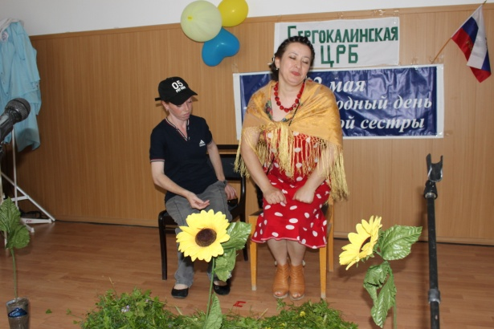
инфекцияла, терапиялаваполиклиникаламедсестрабанижигарлабутlакьяндешдариб. Наб илмедсестрабалаконкурсванхlебизур, ил илдалапагьмурталагьарли-марсиконцертванбизур, илцадрасаркъибти, мурхьтипагьмуртигьаргдиубиларилдала. Илдипагьмурталадекlар-декlартижурабазибабзбикlи, гьаладихьиб санитарный бюллетеньти, дурибмасхурти, чедаахъибсценкаби, илхlелирагьарли-мартигlямрулизирадкасибти, чулабузерилизиркъаршидикибти.
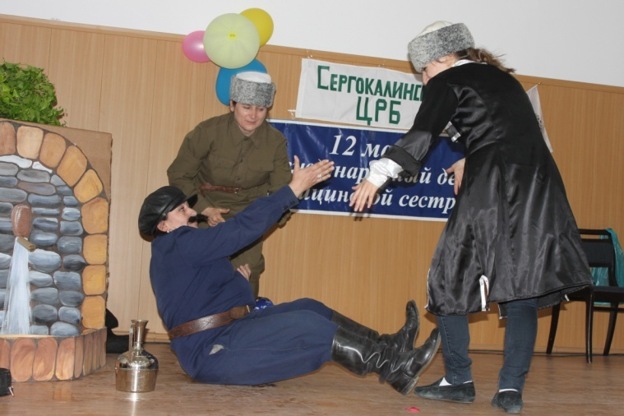
Илдидигаллидалайбикlи, дигаллибулхъи, илдазиртипагьмуртанихlербикlутилебилратамашабариб. Драбуркlулигlергъиилкьяйдаваилгъунахlядурдешличилбирарвегlла байрам дурабуркlуси. Гъайбухъунтижюрилачлентанира, буралли, районнизибсикультурала-бамсриихъусиЦентрла директор З. Магьдиевани, вокаллашайчирси специалист Э. Ибрагьимовани, райбольницалабекlтухтурГl. Хl. Бяхlямадовли, илала заместитель М. Тагьировли, тухтурА. Гlямаровани, старшая сестра З. Бяхlмудованиилдалахlядурдешлис, пагьмуртасгlяхlсикьиматкабатур, илдазиртипагьмуртачисабиратамашабиуб.

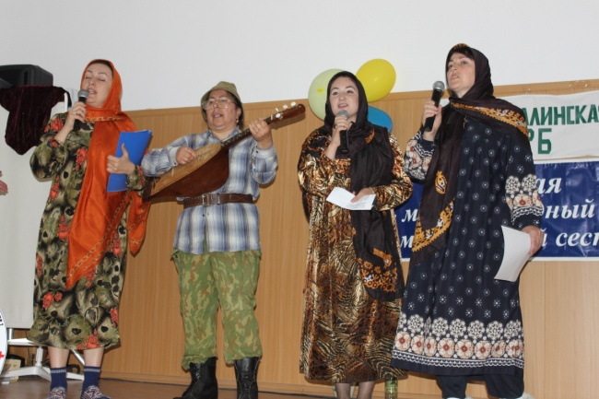
Конкурслаитогуникаибхlелицаибилмерличиинфекцияла отделение, къалабасикумеклаотделениеличилбархлайикьбикиб, кlиибил мер – гинекологиялаотделениелис, хlябъибил мер поликлиникалаколлективтасдедиб. ИлдиГl. Хl. Бяхlямадовлиарцлапремиябачилвасавгъатуначилшабагъатлабариб. Хlялалдиаб, медсестрабихlушаб, илгъунабирар конкурс.

Нушала корр.
Суратуназиб: конкурсличиб

